Муниципальное Автономное Образовательное Учреждение
«Детский сад №13 «Улыбка»

Выступление на тему:
«Развитие музыкальных способностей
у детей 3-го года жизни
в разделе «Подпевание и пение»
для музыкальных руководителей

Составила: музыкальный руководитель
МАДОУ «Детский сад №13 «Улыбка»
Валиева Ф.Ф.
Дата выступления: 26.03.2013

г. Набережные Челны 2013 год

Слайд №1

В обществе прослеживается тенденция: с раннего возраста ребенок находится в эмоциональном и музыкальном "вакууме". В сложившейся ситуации возрастает роль музыкального руководителя ДОУ в развитии музыкальных способностей детей третьего года жизни, но в методической литературе эта тема раскрыта недостаточно.
Слайд №2
Цель: развивать восприятие и музыкальную активность ребенка.
Задачи:
- Побуждать детей к подпеванию и пению.
- Развивать слуховое внимание, память, речь.
- Формировать первоначальные навыки исполнительства.
Методы и приемы, используемые на занятиях:
Слайд №3
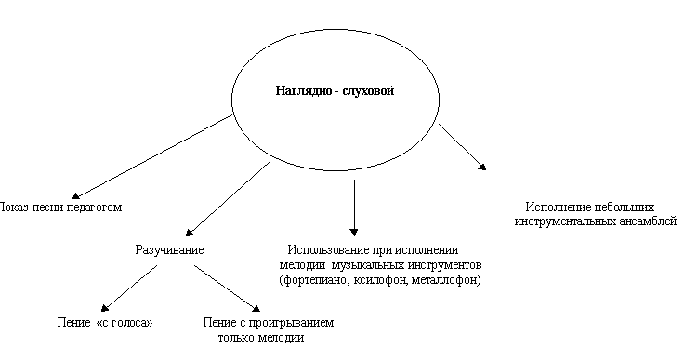
Слайд №4

Слайд №5

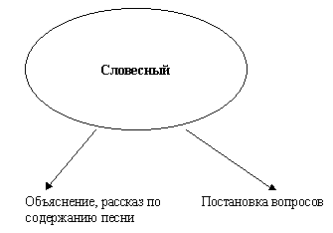
Слайд №6
Слайд №7

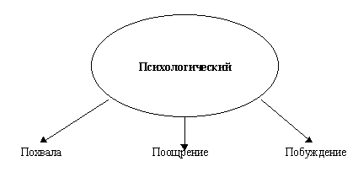
Слайд №8
Слайд №9
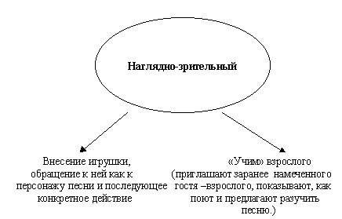
Слайд №10

Слайд №11
Требования к подбору песенного репертуара и систематизация по разделам:
- Учет возрастных особенностей ребенка.
- Интересное, доступное содержание.
- Простая мелодия, состоящая из коротких, повторяющихся фраз.
- Короткий текст (1–2 четверостишия).
- Диапазон, соответствующий возрастным и индивидуальным особенностям детей.
- Тесситура, удобная, не вызывающая напряжения.
Животные, птицы, растения | Времена года, природные явления | Игрушки (игровые действия)
“Бобик” Т. Попатенко;  “Собачка” М. Раухвергера;  “Кошка” А. Александрова;  “Птички” М. Раухвергера;  “Белые гуси” М. Красева;  “Зайка” (р.н.м.);  “Зайка мой серый” А. Филиппенко;  “Петушок” (р.н.п.);  “Пастушок” А. Филиппенко;  “Цветики” В. Карасевой;  “Цыплята” А. Филиппенко;  “У меня есть зайка” З. Качаевой | “Дождик” (р.н.м.)  “Солнышко” А. Филиппенко  “Утро” Г. Гриневича  “Пришла зима” М. Раухвергера  “Снежок” А. Филиппенко  “Зима проходит” (р.н.м. обр. П.Чайковского)  “Веснянка” (укр.н.м. в обр. И. Плакиды)  “Елочка” Е. Тиличеевой  “Солнышко” Е.Макшанцевой  “Горка” З.Качаевой | “Ладушки – ладошки” (р.н.м.)  “Лошадка” Е. Тиличеевой  “Я на лошади скачу” А. Филиппенко  “Куколка Маша” С. Невельштейн  “Баю-баю” М. Красева  “Кто пищит” Е. Макшанцевой  “Колокольчик” (р.н.м)  “Качели” А. Филиппенко

Что облегчает для педагога возможность выбора песни на нужную тему. При этом используется принцип последоваетльности «от простого к сложному», поскольку подобранные песни побуждают к подпеванию и пению сначала повторяющихся слогов («ля-ля», «да-да») и звукоподражаний («ав-ав», «мяу-мяу»), затем отдельных слов, фраз, и, наконец, всей песни.
Подпевание и пение в системе музыкальных занятий включается:
- как специальная часть;
- в другие виды музыкальной деятельности:
  - слушание,
  - упражнения по развитию музыкально-сенсорных способностей,
  - музыкально-ритмические движения
и объединено на принципе сюжетно-игрового единства.

Этапы разучивания песни с детьми 3-го года жизни

Слайд №12
I-й этап (занятия № 1, № 2)
Знакомство с содержанием песни, текстом, исполнение музыкальным руководителем с аккомпанементом (дети слушают сидя).
Повторное исполнение: поют музыкальный руководитель и воспитатель; затем дети и воспитатель встают, подходят к музыкальному руководителю сидящему на стуле, свободно группируясь. Начало разучивания “с голоса” музыкального руководителя и воспитателя 1-го куплета.
Слайд №13
II-й этап (занятия № 3, № 4)
Исполнение песни с музыкальным сопровождением (музыкальный руководитель и воспитатель)
Повтор (по желанию детей). Дальнейшее разучивание текста, отдельных строчек “с голоса” музыкального руководителя.
Исполнение только мелодии, вопрос: про кого, про что песня?
Чередование пения с голоса и в сопровождении только мелодии (стоя у фортепиано).
Слайд №14
III-й этап (занятия № 4, № 5)
Исполнение только мелодии, дети называют (про кого, про что песня); пение без музыкального сопровождения. Повтор песни в сопровождении мелодии, затем – с аккомпанементом.
Пение с музыкальным сопровождением, стоя у фортепиано. Исполнение мелодии на каком-либо музыкальном инструменте.
Слайд №15
IV-й этап (последующие занятия)
Песня исполняется и с аккомпанементом и без него (по усмотрению музыкального руководителя).
Формы организации работы музыкального руководителя с воспитателем:
- Консультации (подготовка к занятиям, праздникам, развлечениям).
- Предварительная работа (наблюдение, рассматривание, объяснение, рассказ воспитателя на прогулке или занятии в группе).
- Планирование работы с детьми вне музыкального занятия.
Слайд №16

Конспект занятия "Кошка Мурка в гости к нам пришла"
Цель: развивать музыкальные способности детей, используя подпевание и пение во всех видах музыкальной деятельности.
Задачи:
- Развивать и укреплять певческие интонации.
- Учить различать контрастные по высоте звучания и воспроизводить их в звукоподражании.
- Продолжать учить выполнять музыкально-ритмические движения, активизируя их подпеванием повторяющихся слогов и отдельных слов.
Материал:
- Музыкально-ритмические движения: Упражнение Е.Тиличеевой «Вот как мы умеем» («Топ-топ» СД «Танцуй, малыш» Т. Суворовой)
- Игра: «Ой, летали птички» (немецкая народная песня в обработке Т. Садко)
- Песни: А. Александров «Кошка», «Ладушки – ладошки» (р.н.м.)
Оборудование:
- игрушки:
  - кошка,
  - котенок;
- металлофон.
Предварительная работа на занятиях в группе:
- Чтение потешек, прибауток, стихотворений про кошку: «Кисонька – мурысонька», «Киска, брысь!», «Тра – та – та», «У меня есть Мурка – кошка» и т.д.
- Рассматривание иллюстраций, игрушек, инсценировка с использованием кукол би-ба-бо «Про маленького котенка» Л.Пальмер.

ХОД ЗАНЯТИЯ
I. Музыкально-ритмическое упражнение Е. Тиличеевой «Вот как мы умеем» (подпевание окончаний фраз «Топ-топ»)
II. Упражнение «Кошка и котенок» (стоя)
Музыкальный руководитель: Дети, сегодня к нам пришла гостья, угадайте, кто это? (Имитирует мяуканье кошки)
Дети: Кошка!
Музыкальный руководитель (показывает большую игрушку): Правильно, это мама Кошка! Она большая и мяукает низким голосом. Вот так (показывает). У мамы Кошки есть Котенок (показ маленькой игрушки), он – маленький и мяукает высоким, тонким голосом (показывает). Давайте покажем, как мяукает Кошка и Котенок (показывают поочередно).
III. Музыкально-дидактическая игра «Чей домик» (на развитие звуковысотного слуха)
Дети садятся на стулья-домики, расставленные спинками вперед по полукругу на небольшом расстоянии друг от друга.
Музыкальный руководитель берет одного из детей за руку, идет с ним вдоль стульев, поет.
Куда же наш (имя ребенка) пойдет?
Туда ли где кошка поет?
А может, туда, где спросонок
Мяукает сладко котенок?
Останавливаются у одного из стульев, музыкальный руководитель стучит по спинке одного из них и спрашивает: «Кто в домике живет?». Сидящий на стуле ребенок мяукает низким или высоким голосом (по желанию). Правильно отгадав загадку, водящий занимает свой стул – домик. Игра повторяется с 2–3 водящими.
IV. Слушание и подпевание: «Кошка» А. Александрова, «Ладушки – ладошки» (русская народная песня)
Музыкальный руководитель: Давайте посадим кошку перед нами, а я спою для нее песенку.
Исполнение песни «Кошка» музыкальным руководителем.
Музыкальный руководитель: Как кошка мяукала? – Жалобно. Она голодная, просит кушать: «Мяу-мяу» (поет). Как кошка просит кушать? (Повтор с детьми.) Что любит кошка пить? – Молоко. Давайте покормим кошку. (Дети «кормят» кошку, ладошки складывают в «блюдечко».)
Музыкальный руководитель: Кошка наелась и говорит «Спасибо»(напевает «мур-мур»). Спойте со мной «мур-мур». А теперь споем песенку про кошку, а она послушает нас.
Повторное исполнение. Дети подпевают звукоподражания «мяу», «мур».
Музыкальный руководитель: А сейчас споем для кошки нашу любимую песенку «Ладушки – ладошки».
Исполнение с взрослыми и аккомпанементом, на металлофоне.
Музыкальный руководитель: Кошке понравилось, как дети пели. Она хочет с вами поиграть.
V. Игра «Ой летали птички»
Подпевание отдельных слов «клю-клю», «вот так», «прыг-прыг». По окончании кошка (игрушка) догоняет детей, они убегают на стулья.
После игры музыкальный руководитель подзывает детей к себе:
– Кто приходил к нам в гости? Кто говорил высоким голосом? Низким голосом? Про кого пели песенку? Давайте скажем кошке: «До свидания».

Глоссарий (cловарь музыкальных терминов)
- Музыкальные способности: слух, память, чувство ритма.
- Музыкально-сенсорные способности: вслушивание, различение и воспроизведение свойств музыкального звука – высоты, длительности, тембра и силы.
- Диапазон – звуковые возможности певческого голоса, объем между самыми высокими и низкими звуками голоса.
- Тесситура – распределение звуков по высоте.
Библиография:
- Т.С. Бабаджан Музыкальное воспитание детей раннего возраста, Москва, «Просвещение», 1967
- В.А. Петрова Музыка – малышам, Москва, «Мозаика – синтез», 2001.
- И.Л. Дзержинская Музыкальное воспитание младших дошкольников, Москва, «Просвещение», 1985.
- А. Ануфриева, О. Митюкова Игры и занятия для малышей, Горький, Книгоиздат, 1962.
5.Т. Караманенко, Ю. Караманенко Кукольный театр –
дошкольникам, Москва, “Просвещение”, 1982.

